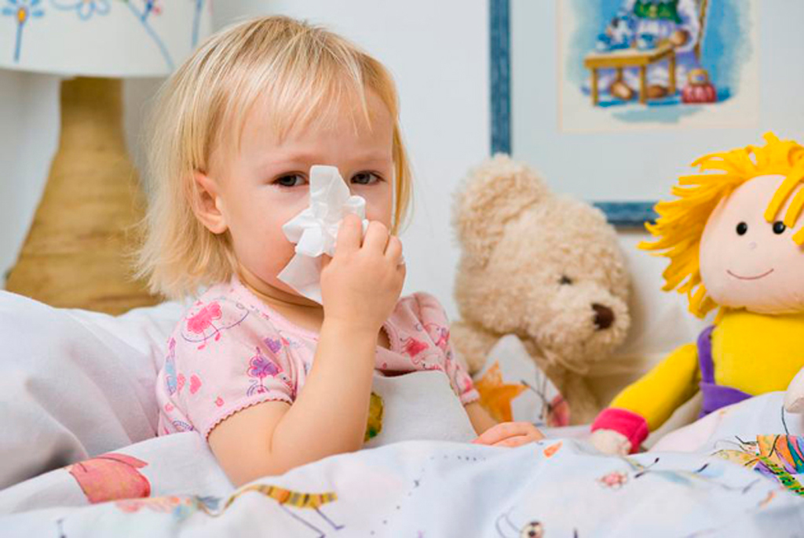**Памятка для родителей по профилактике ОРВИ и гриппа**

**Уважаемые родители!**

В период сезонного подъема заболеваемости острыми вирусными респираторными инфекциями (ОРВИ) и гриппом родителям особенно важно и нужно соблюдать меры профилактики и наблюдать за состоянием здоровья своего ребенка. Дети особенно восприимчивы к вирусам гриппа и ОРВИ, они тяжелее переносят заболевание и относятся к группе риска по неблагоприятному течению заболевания и развитию осложнений. В основном вирусы гриппа и ОРВИ передаются от человека к человеку через кашель или чихание больного воздушно-капельным путем. Вирус гриппа может попасть в организм (в глаза, нос или рот) через руки при соприкосновении с инфицированной поверхностью.

**КАК ОТЛИЧИТЬ СИМПТОМЫ ГРИППА ОТ СИМПТОМОВ ОРВИ**

Знания о том, чем отличается грипп от ОРВИ, помогут человеку оценить свое состояние и вовремя принять необходимые меры, которые помогут быстро избавиться от заболевания и избежать осложнений.

**Симптомы гриппа:**

* Приходит неожиданно и в считанные часы полностью захватывает Ваш организм.
* Вызывает резкое повышение температуры до очень высоких значений, повышенную чувствительность к свету, ломоту в мышцах и суставах, а также сильную головную боль.
* На второй день появляется мучительный кашель и боль в груди.
* Иногда добавляются тошнота, рвота, понос.
* Учитывая, что вирус гриппа поражает сосуды, возможны кровоизлияния из десен и в носовые.
* Часто бывает покраснение глаз.

**Симптомы ОРВИ:**

* Болезнь развивается постепенно и чаще всего характеризуется утомляемостью.
* Сразу появляется насморк и/или боли в горле при глотании.
* Сопровождается частым чиханием.
* Температура поднимается редко выше 38°С.

Присказка о том, что любая ОРВИ проходит за неделю вне зависимости от того, лечить ее или нет, опасна и обманчива.

**Как уберечь ребенка от заражения**

* + соблюдать режим учебы и отдыха, не переутомляться, больше бывать на свежем воздухе, спать достаточное время и полноценно питаться.
  + делать утреннюю гимнастику и обтирание прохладной водой, заниматься физкультурой.
  + при заболевании родственников по возможности изолировать их в отдельную комнату.
  + тщательно мыть руки перед едой, по возвращении с улицы, а так же после пользования общими предметами, если в семье есть заболевший (огромная часть микробов передается через предметы общего пользования — перила в транспорте, продукты в супермаркетах и, конечно, денежные банкноты).
  + часто проветривать помещение, но избегать сквозняков и проводить влажную уборку.
  + ограничить посещение многолюдных мест (театров, кино, супермаркетов) и массовых мероприятий, где из-за большого скопления народа вирус очень быстро распространяется

**Наиболее эффективный метод профилактики гриппа – вакцинопрофилактика!**

**Если ребенок заболел необходимо:**

**1.** Заболевший ребенок должен оставаться дома (не отправляйте его

в детский сад, на массовые мероприятия).

**2.** Вызовите врача на дом или скорую медицинскую помощь. Осуществляйте лечение и уход в соответствии с рекомендациями врача.

**3.** Давайте ребенку больше жидкости, чем обычно (воду, морс, чай, сок).

**4.** Создайте ребенку комфортные условия. Крайне важен покой.

**5.** После каждого контакта с больным ребенком необходимо тщательно мыть руки.

**6.** Регулярно проветривайте помещение и ежедневно делайте влажную уборку.

**7.** При контакте с больным ребенком используйте одноразовые маски, чтобы не распространить инфекцию внутри семьи. Маски необходимо менять каждые 4 часа. Ограничьте контакт больного со здоровыми.

**8.** Если ваш ребенок имеет контакт с больным гриппом и ОРВИ, уточните у врача необходимость приема противовирусных препаратов с профилактической целью.

Главный специалист отдела общего и дошкольного образования

Васильева Ю.А.